Анна Мартынова, 7 когорта - 1-й спринт

**Часть 1**

1. Mindmap:

Ссылка на mindmap: [yandex-routes-mindmap — copy.drawio.png](https://drive.google.com/file/d/1pZ83DocAh1Q6WseIVjYpWk3cFXPZ94aK/view?usp=sharing)

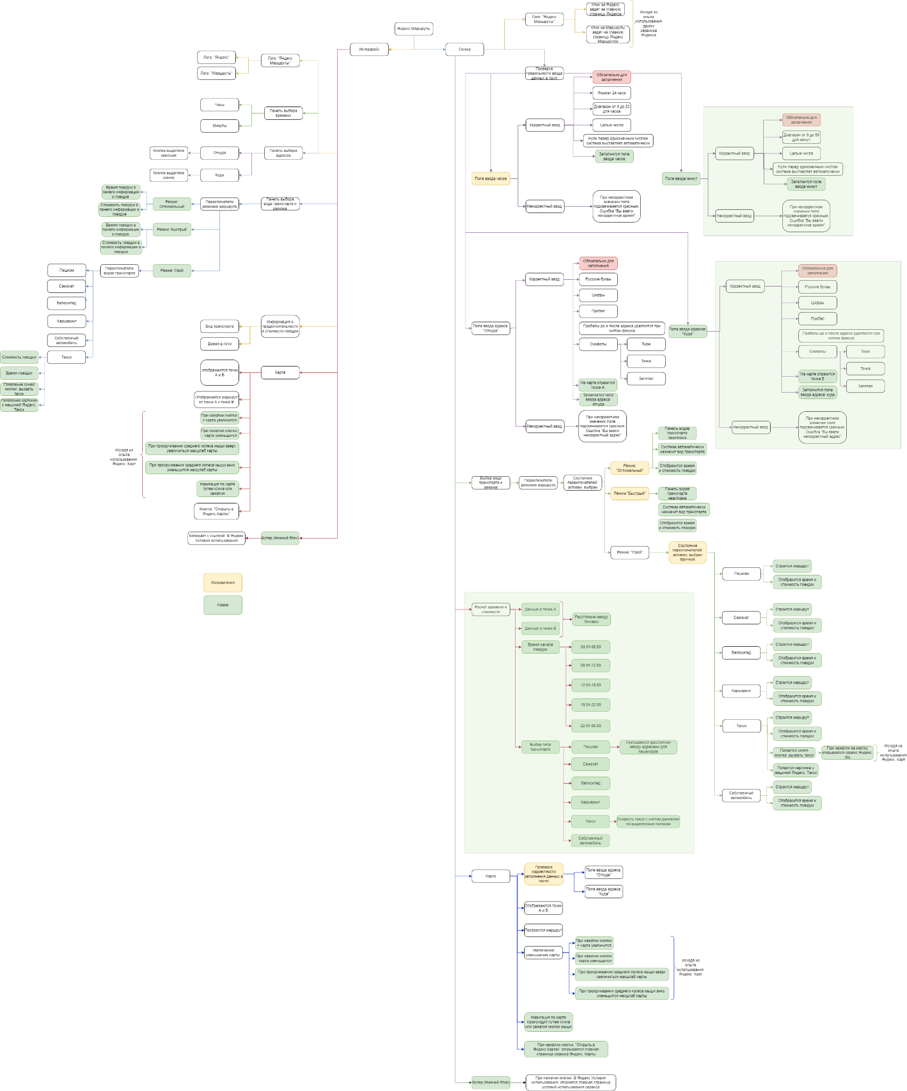

1. Ссылка на таблицу с классами эквивалентности:[Анна Мартынова, 7 когорта - 1-й спринт](https://docs.google.com/spreadsheets/d/1iZe_xJno5o53yDGcX_CLJj-gmjjXOyRSIUg7ugufppk/edit?usp=sharing)

**Часть 2**

1. Блок-схема:

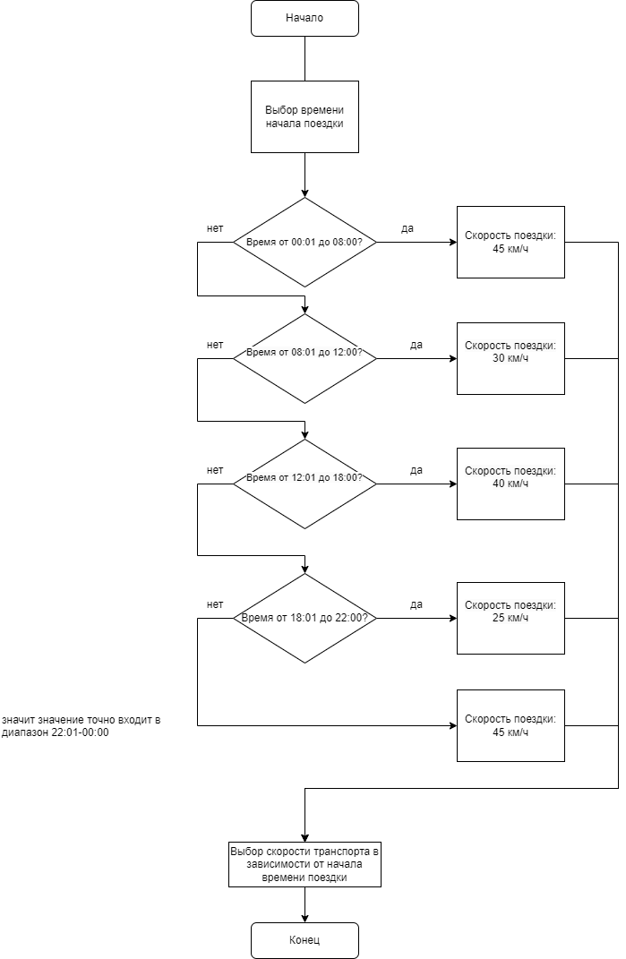

1. Ссылка на таблицу с КЭ и тест-кейсами:

- КЭ часть 2 и тест-кейсы: [Анна Мартынова, 7 когорта - 1-й спринт](https://docs.google.com/spreadsheets/d/1iZe_xJno5o53yDGcX_CLJj-gmjjXOyRSIUg7ugufppk/edit?usp=sharing)